Documentación Proyecto Final

Diseño Interfaces.

Pinzón Fontecha, Juan Diego

Avilan Payares, Carlos Felipe

Ramos, Daniel Sebastián

Universidad Manuela Beltrán

Ingeniería de Software

Facultad de Ingenierías

Ciudad, Colombia

2025

**Tabla de Contenido**

1 Introducción 4

1.1 Descripción de proyecto 4

1.2 Encuestas Iniciales 4

2 HALLAZGOS Y NECESIDADES TURÍSTICAS EN BOGOTÁ 6

2.1 Hallazgos Clave Sobre el Comportamiento del Turista en Bogotá 6

2.2 Problemas Detectados 6

2.3 Requerimientos funcionales 9

2.4 Requerimientos no funcionales 11

3 PRUEBAS DE USUARIO 13

3.1 Hallazgos de las Pruebas de usuario 13

3.2 Prioridad Interfaces Finales. 14

4 Mejoras Identificadas y Enlaces 16

4.1 Listas de Mejorar 16

4.2 Enlaces 19

5 Mejoras Identificadas y Enlaces **¡Error! Marcador no definido.**

5.1 Flujo del Sistema 20

# Introducción

## Descripción de proyecto

En la era digital, el turismo evoluciona hacia experiencias cada vez más inmersivas e interactivas. La realidad aumentada (RA) se posiciona como una herramienta revolucionaria que transforma la manera en que exploramos y descubrimos el mundo. Imagina una aplicación que no solo te muestra dónde estás en tiempo real, sino que también te permite buscar y visualizar lugares emblemáticos, hoteles, restaurantes y puntos de interés directamente sobre tu entorno, fusionando el mundo físico con información digital enriquecida.

Con esta tecnología, los viajeros pueden recibir datos instantáneos y detallados sobre cada lugar a su alrededor: horarios, opiniones, promociones exclusivas y rutas personalizadas, todo con solo apuntar su dispositivo hacia el sitio que desean conocer. La RA convierte cada paseo en una aventura guiada, donde la información se despliega naturalmente en la pantalla, haciendo la exploración intuitiva y emocionante.

Esta nueva forma de turismo inteligente potencia la toma de decisiones, optimiza el tiempo y maximiza la experiencia cultural y gastronómica, ofreciendo una guía personalizada que se adapta a las necesidades y gustos del usuario. Al combinar la ubicación en tiempo real con la búsqueda avanzada y la visualización interactiva, se abre un mundo de posibilidades para descubrir destinos con un nivel de detalle y conexión nunca visto.

## Encuestas Iniciales

**Link Cuestionario:** <https://docs.google.com/forms/d/e/1FAIpQLSehJ5YAIZvDzH6uZic7zqOQAoGR5HnjhulCp2jk7WohhdzB-g/viewform?usp=sharing>

## 

# HALLAZGOS Y NECESIDADES TURÍSTICAS EN BOGOTÁ

## Hallazgos Clave Sobre el Comportamiento del Turista en Bogotá

**Redes sociales fuente de información turística:** Los turistas perciben que encontrar información sobre Bogotá es relativamente fácil, pero las redes sociales dominan como fuente de consulta.

**Área de mejoras:** Las principales áreas de mejora incluyen transporte, señalización, seguridad y mantenimiento de espacios públicos.

**Presencia de turismo digital:** El 100% de los turistas usan plataformas digitales, lo que destaca la importancia de mejorar la presencia digital del turismo en Bogotá.

**Información de Costos:** Los encuestados recalcaron que los precios en Bogotá pueden ser elevados según los lugares que se visitan, sin embargo, afirmaron que no es posible acceder siempre a los costos por la app de información turística comunes.

**Actividades al aire libre:** Las personas prefieren hacer actividades al aire libre, incluyendo paisajismo, senderismo, por esta razón algunos de los lugares dedicados para esto son lo más elegidos entre los encuestados.

## Problemas Detectados

**Tabla 1**

*Listado de la Necesidades y Problemas Detectados Del Turismo actual.*

|  |  |  |
| --- | --- | --- |
| **Problema** | **Descripción** | **Mejora** |
| **Dependencia de la tecnología** | Los turistas dependen de dispositivos tecnológicos para la orientación y la obtención de información turística en Bogotá. Esto indica que la infraestructura digital necesita ser robusta y de fácil acceso. La falta de opciones y alternativas podría ser un desafío en caso de fallas tecnológicas. | **Desarrollo de soluciones híbridas**. Aunque los turistas dependen de la tecnología, es importante ofrecer alternativas en caso de fallos tecnológicos. Esto se podría lograr con la implementación de señales físicas en lugares clave (por ejemplo, mapas, indicaciones de dirección o códigos QR en puntos turísticos) que redirijan a los usuarios a información adicional en su móvil. Además, proporcionar asistencia en persona, como guías turísticos o puntos de información, podría ser útil para quienes no son muy tecnológicos o en caso de fallos en las plataformas digitales. |
| **Baja utilización de la página web oficial de turismo:** | Aunque la mayoría de los turistas recurren a plataformas como redes sociales y mapas digitales, la página web oficial de turismo de Bogotá tiene un uso limitado (solo el 40% la considera útil). Esto sugiere que la web no cumple con las expectativas de los turistas, posiblemente por falta de actualización, promoción o usabilidad. | **Actualización y promoción de la página web**. Es importante que la página web de turismo de Bogotá se actualice de manera constante con contenido relevante, como eventos, atracciones turísticas y ofertas especiales. Para mejorar su visibilidad, se podría promocionar a través de redes sociales, colaboraciones con influencers de viajes o integraciones con plataformas de turismo populares. Además, optimizar la usabilidad de la web y asegurarse de que sea accesible desde dispositivos móviles mejoraría su funcionalidad y atraerá más usuarios. |
| **Inseguridad y falta de infraestructura en zonas turísticas:** | Un alto porcentaje de encuestados (80%) señala que se debe mejorar la seguridad, con más presencia policial y mejor alumbrado en las áreas turísticas. Esto refleja una preocupación por la seguridad que podría afectar la experiencia turística y la imagen de la ciudad. | **Refuerzo de la seguridad y la infraestructura**. Aumentar la presencia policial en zonas clave mediante patrullas visibles o la instalación de cámaras de seguridad, así como mejorar la iluminación en las calles, contribuiría a la sensación de seguridad. También se podrían implementar botones de pánico o aplicaciones móviles que permitan a los turistas reportar incidentes en tiempo real. Complementariamente, una mayor inversión en infraestructura, como bancos, zonas de descanso y señalización clara, mejoraría la comodidad y percepción de seguridad. |

**Nota. Elaboración Propia.**

## Requerimientos funcionales

**Tabla 2**

*Requerimientos Funcionales Aplicación TourVision*

|  |  |  |  |  |  |  |  |  |  |
| --- | --- | --- | --- | --- | --- | --- | --- | --- | --- |
| **ID** | **Nombre** | | **Descripción** | **Justificación** | | **Actores Involucrados** | | **Criterios de Aceptación** | |
| RF-01 | Registro e Inicio de Sesión | | La aplicación debe permitir a los usuarios registrarse y autenticarse mediante correo electrónico y contraseña | Facilita el acceso personalizado y seguro. | | Usuario | | El usuario puede iniciar sesión correctamente y acceder a su perfil. | |
| RF-02 | Exploración de Lugares Turísticos | | Permitir a los usuarios explorar lugares turísticos mediante una interfaz de búsqueda | Brinda acceso rápido a información de destinos. | | Usuario | | El usuario puede buscar y visualizar lugares. | |
| RF-03 | Información Detallada de Sitios de Interés | | Mostrar información de cada sitio: historia, horarios, tarifas y servicios. | Facilita la planificación y decisión. | | Usuario | | Se visualiza información completa y actualizada de cada sitio. | |
| RF-04 | Visualización en Realidad Aumentada | | Explorar sitios mediante modelos 3d interactivos | Mejora la experiencia interactiva. | | Usuario | | Al encontrar el lugar deseado el susuario podrá activar un la opción que permitirá ver el lugar en 3d e interectuar con el | |
| RF-05 | Integración con Mapas y GPS | | Mostrar ubicación en tiempo real | Facilita la navegación del usuario. | | Usuario | | Los usuarios pueden ver su ubicación. | |
| RF-06 | Visualización de eventos y su información | | El usuario podrá ver que eventos hay disponibles, además tendra la opción de redirigirse a la página official para comprar boletería. | Facilita la planificación y garantiza disponibilidad. | | Usuario | | El usuario puede ver infromación detallada de de manera eficiente y redirigirse a páginas de boleteria. | |
| RF-07 | Realidad Aumentada para hotels y restaurantes. | | El usuario podrá activar la opción de realidad aumentada para visualizer los hoteles y restaurantes de la ciudad de bogotá | Mejora la experiencia de usuario | | Uusuario | | El usuario debe poder activar la opción de Ra y visiaulizar tanto hoteles como restaurantes. | |
| RF-07 | Conexión con la base de datos. | El sistema debe conectarse correctamente a la base de datos para almacenar datos de registro | | | Mejora en manejo de los datos del usuario. | | Administrador | | Los Datos del usuario deben quedar correctamente guardados en la base de datos. | |
| RF-08 | Guardar eventos y lugares turísticos favoritos. | El Sistema debe permitir hacer selección de los eventos y lugares turísticos preferidos del usuario. | | | Es un opción que dinamiza el proceso de buscar eventos o lugares. | | Uusuario | | EL usuario debe poder visualizar los eventos y lugares guardados con su respectiva imagen y nombre, además, debe poder consultar su información en el momento que le desee | |

**Nota. Elaboración Propia.**

## Requerimientos no funcionales

* **NF01 - Disponibilidad de la Aplicación**  
  La aplicación debe estar disponible para su uso las 24 horas del día, los 7 días de la semana, sin interrupciones no planificadas.
* **NF02 - Rendimiento en Tiempo Real**  
  La visualización de la ubicación en tiempo real y los elementos en RA debe responder en menos de 2 segundos.
* **NF03 - Compatibilidad Multiplataforma**  
  La aplicación debe ser compatible con dispositivos Android e iOS.
* **NF04 - Seguridad de Datos del Usuario**  
  Los datos de los usuarios registrados deben almacenarse de forma segura y cifrada.
* **NF05 - Privacidad del Modo Invitado**  
  En el modo invitado, la aplicación no debe recopilar ni mostrar información personal.
* **NF06 - Interfaz Intuitiva y Accesible**  
  La interfaz debe ser fácil de usar, con navegación clara mediante barra principal accesible en todo momento.
* **NF07 - Integración con Plataformas Externas**  
  La aplicación debe permitir redirigir a plataformas externas de boletería sin afectar el funcionamiento.

# PRUEBAS DE USUARIO

## Hallazgos de las Pruebas de usuario

**Tabla 3**

*Lista de Hallazgos u Observaciones encontradas Durante las Pruebas de Usuario*

|  |  |  |  |
| --- | --- | --- | --- |
| **Tarea Simuladas** | **Observaciones** | **Problemas Detectados** | **Ideas de Solución Inmediata** |
| Confusion en el Registro/ Inicio de session | Botones redundantes | Las interfaces contaban con más botones de lo normal por lo cual cuasaban confusión ente lo usuario que usaban la app. | Hacer las interfaces más intuitivas de manera que lo susarios entiendan el propósito de la interfaz. |
| Usar de las opciones de realidad aumentada | No se pudo completar la experiencia porque la funcionalidad no está del todo integrada. | Función incompleta o inactiva en el flujo actual. | Priorizar la implementación de RA en la primera versión funcional. |
| Leer información turística de lugares | El texto informativo es poco legible, especialmente en dispositivos más pequeños. | Tamaño de fuente reducido y bajo contraste visual. | Aumentar el tamaño de la fuente y mejorar el contraste del texto sobre el fondo. |
| Interactuar con la interfaz de comunidad | Visualmente poco atractiva y no invita a la participación activa del usuario. | Diseño poco atractivo, sin elementos visuales dinámicos. | Rediseñar la interfaz con elementos visuales más atractivos e incluir más interacción social. |
| Flujo entre pantallas principales | Algunas pantallas no tienen un botón claro para volver atrás o al inicio. | Navegación poco fluida, especialmente en flujos largos. | Agregar botones de navegación persistentes o una barra inferior para mejorar el control del flujo. |
| Vista del mapa turístico | Aunque funcional, la vista del mapa podría tener mayor protagonismo visual. | El mapa se ve pequeño o pierde jerarquía frente a otros elementos. | Aumentar el área del mapa y permitir un modo de pantalla completa para exploración. |

**Nota. Elaboración Propia.**

## Prioridad Interfaces Finales.

**Tabla 4**

*Lista de Interfaces Finales del Sistema Clasificadas por su Prioridad*

|  |  |  |
| --- | --- | --- |
| **Pantalla** | **Descripción** | **Prioridad** |
| Pantalla de inicio | Pantalla de bienvenida que se muestra al abrir la aplicación. Introduce la identidad visual de la aplicación. | Baja 🔴 |
| Registro / Inicio de sesión | Permite al usuario registrarse o iniciar sesión en caso de querer crear una cuenta en la aplicación | Baja 🔴 |
| Pantalla principal (home con exploración de lugares) | Vista principal donde se visualiza la información que ofrece nuestra aplicación | Media 🔴 |
| Eventos disponibles / Detalles del evento / Compra de entradas | Sección donde se consultan eventos próximos, sus detalles y se pueden adquirir entradas. | Media 🔴 |
| Pantalla de información turística | Muestra datos históricos, culturales y prácticos de los sitios turísticos seleccionados | Alta 🔴 |
| Pantalla de información acerca de hoteles | Permite consultar información sobre los hoteles de la ciudad, además, cuenta con la opción de realidad aumenta la cual permite visualizar el hotel correspondiente | Alta 🔴 |
| Pantalla de información acerca de Restaurantes | Permite consultar información sobre los Restaurantes de la ciudad, además, cuenta con la opción de realidad aumenta la cual permite visualizar el hotel correspondiente | Alta 🔴 |
| Pantalla de geolocalización | Permitirá al usuario conocer con exactitud su ubicación en tiempo real | Alta 🔴 |
| Opción Realidad aumentada | Permite visualizar de una manera más interactive los lugares, hoteles, restaurantes, etc.… | Alta 🔴 |
| Perfil | Permite al usuario guardar sus eventos y lugares favoritos para visualizarlos más tarde. | Baja 🔴 |
|  |  |  |

**Nota. Elaboración Propia.**

# Mejoras Identificadas y Enlaces

## Listas de Mejorar

**Lista de mejoras identificadas**

1. **Simplificación del registro (figura 1 y 2):**

* Unir el registro y el inicio de sesión en una sola pantalla sencilla.
* Agregar un botón claro de "Iniciar como invitado" para facilitar la entrada.

1. **Retroalimentación visual (Figura 3):**

* Mostrar mensajes de confirmación (“Registro exitoso”, “Favorito agregado”).
* Agregar pequeñas animaciones de carga para los mapas y RA.

1. **Accesibilidad mejorada:**

* Aumentar el contraste entre textos y fondos.
* Añadir compatibilidad con lectores de pantalla (descripciones ARIA en botones e imágenes).
* Subtítulos en cualquier contenido multimedia (como videos en Home).

1. **Optimización de navegación (figura 4):**

* Simplificar la barra de navegación inferior (Inicio, Eventos, Turismo y Perfil) y mantenerla fija en todas las vistas.

1. **Mejor integración de la función de Realidad Aumentada (RA):**

* Crear un tutorial corto (paso a paso) que explique cómo activar y usar la RA.

**Figura 1**

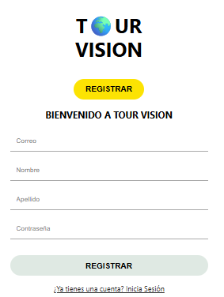*Registro Sesión*

**Nota. Elaboración Propia.**

**Figura 2**

*Inicio De Sesión*

**Nota. Elaboración Propia.**

**Figura 3**

*Mensajes de Confirmación*

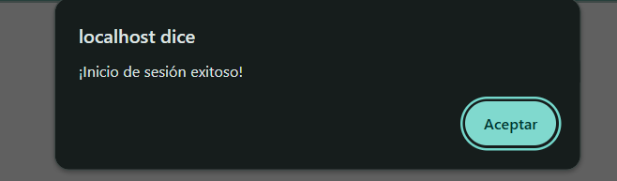

**Nota. Elaboración Propia.**

**Figura 4**

*Barra de Búsqueda Simplificada*

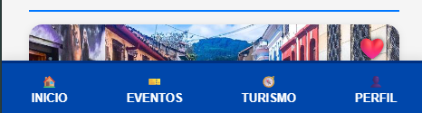

**Nota. Elaboración Propia.**

## Enlaces

* Video flujo del sistema: <https://youtu.be/vIsT4QPKK6o>
* Video funcionamiento realidad aumentada: <https://youtube.com/shorts/ysCfEaXJGzs?feature=share>
* Link Github: <https://github.com/JuanDpf26/Dise-oInt>
* Link Figma: <https://www.figma.com/design/GGLQYKbt3HRA8yRowfnJSL/Tour-Vision?node-id=0-1&p=f&t=EGdLRicnZ4TeXNlc-0>

# Flujo del Sistema

## Diagrama Flujo del Sistema

**Figura 5**

*Flujo de Autenticación de TourVision*

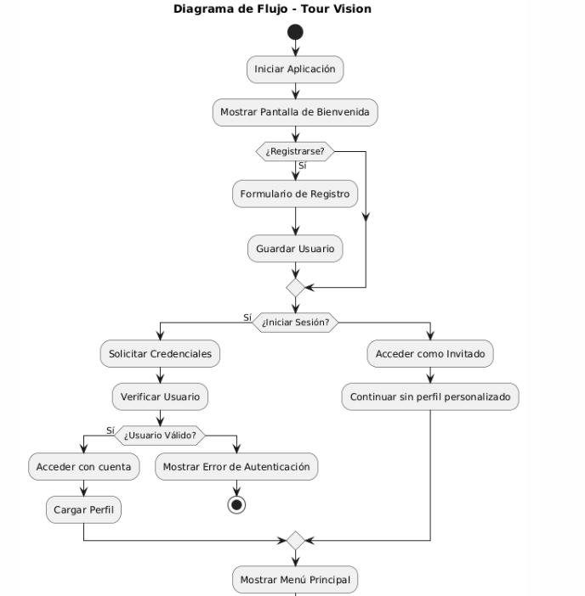

**Nota. Elaboración Propia.**

**Figura 6**

*Flujo Principal de Sistema (Funciones)*

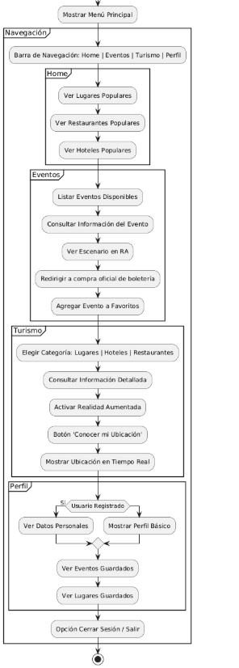

**Nota. Elaboración Propia.**